**РЕШЕНИЕ 1: Официальная Oracle версия JDK**



* 1. Работает как с 8 – Lamdas, так и с 12 – No new language

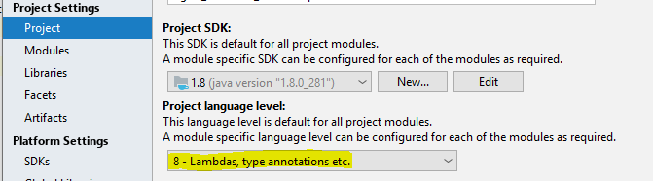

**РЕШЕНИЕ 2: При запуске java-проекта смотрим дебаг и какой порт слушает проект (в нашем примере 5000 порт). С таким же портом запускаем ngrok**

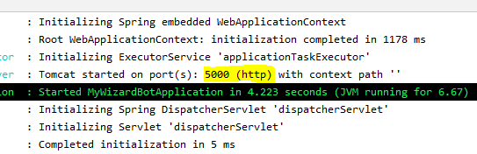

**РЕШЕНИЕ 3: В конфигурации проекта – висит Main class и в command line: указан user-local default: none**

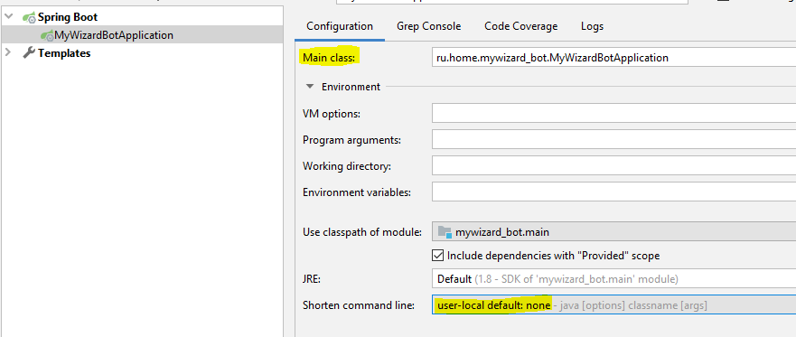

**РЕШЕНИЕ 4: проблема с запуском (проект при старте не брал 5000 порт в дебаге из application.properties).**

ДЛЯ ЭТОГО:

1. В gradle-wrapper.properties снёс все настройки

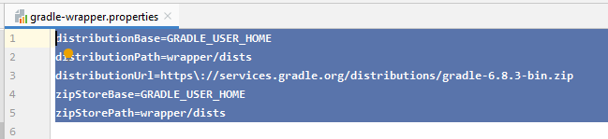

И вставил из предыдущего примера:

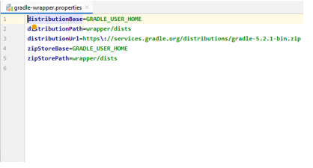

1. Затем УДАЛИЛ (в корне проекта) «оранжевые папки» .gradle / build / out, после чего комбинацией «Ctrl+F9» - сделал «Build Project». При компиляции вышло сообщение, о необходимости сделать «Re-import» на вкладке «Gradle». Сделал «Re-import» после чего проект успешно скомпилировался;
2. В IDEA «Edit configurations…» появился восклицательный знак, пришлось зайти и выбрать класс помеченный как @SpringBootApplication и повтороно запустил проект, после чего в «дебаге» увидел заветный порт 5000 – а значит application.properties был успешно прочтён!

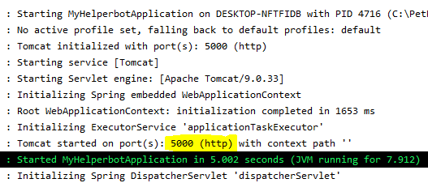

**РЕШЕНИЕ 5: при запуске проекта, Spring не может найти файл (messages_ru_RU.properties)**



**Проблема была в том, что при вводе кода с видеоурока, некорректно скопипастил участок кода, а именно забыл добавить создание бина в файл BotConfig.java**

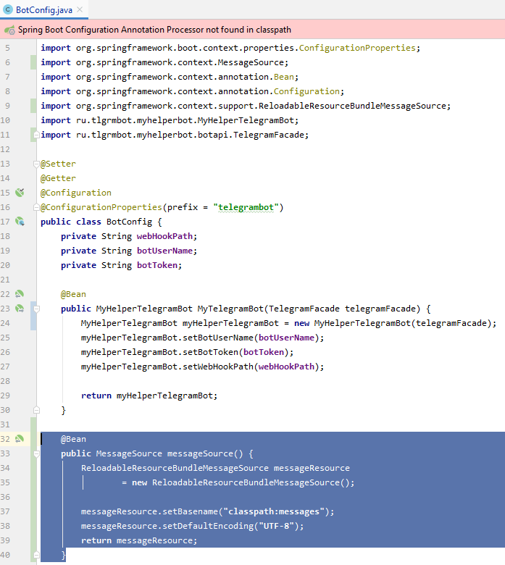

Также проверяем настройки IDEA, что установлена кодировка «UTF-8»:

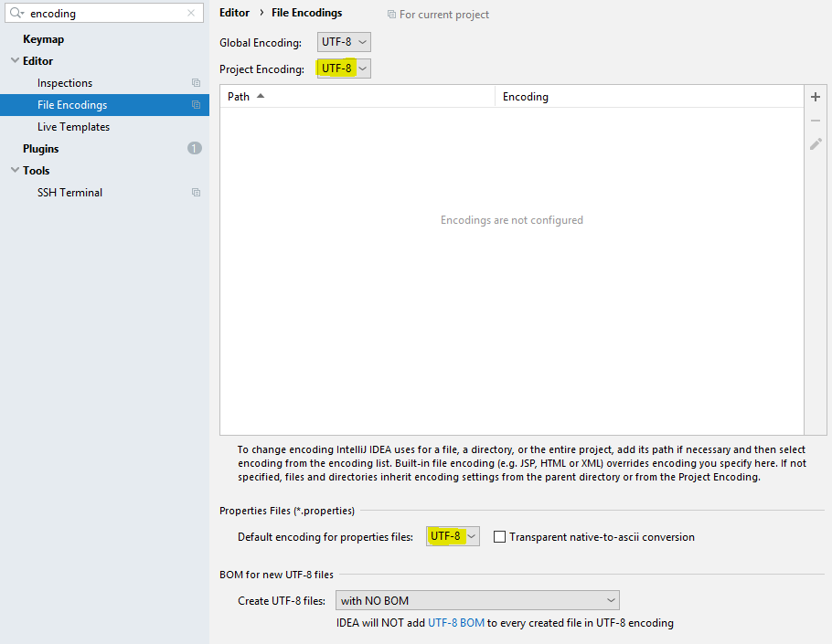

И ещё следующие ньюансы:

В application.properties пишем значение тега

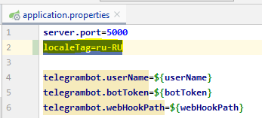

Сам файлик с текстовыми значениями кладём в папку «resources»



Содержимое файлика messages_ru_RU.prorerties (даже несмотря на то, что в application.properties указали через дефис ru-RU, файлик все равно найдётся)



В классе-сервисе делаем подстановку значения до .properties-файла с помощью аннотации @Value

